DISEÑO ARQUITECTÓNICO

- Mapeo de Hardware y Software

En el siguiente diagrama se muestra el modelo GPT a implementar en el servidor, en el cual, la API interactuará con la base de datos. Este diagrama muestra la interacción que tiene un usuario con la Base
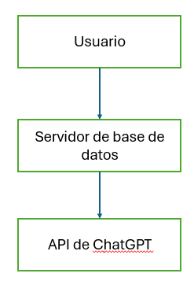

A continuación, se mostrará el alcance que deberá tener la base de datos, tanto en su diseño como en su implementación.
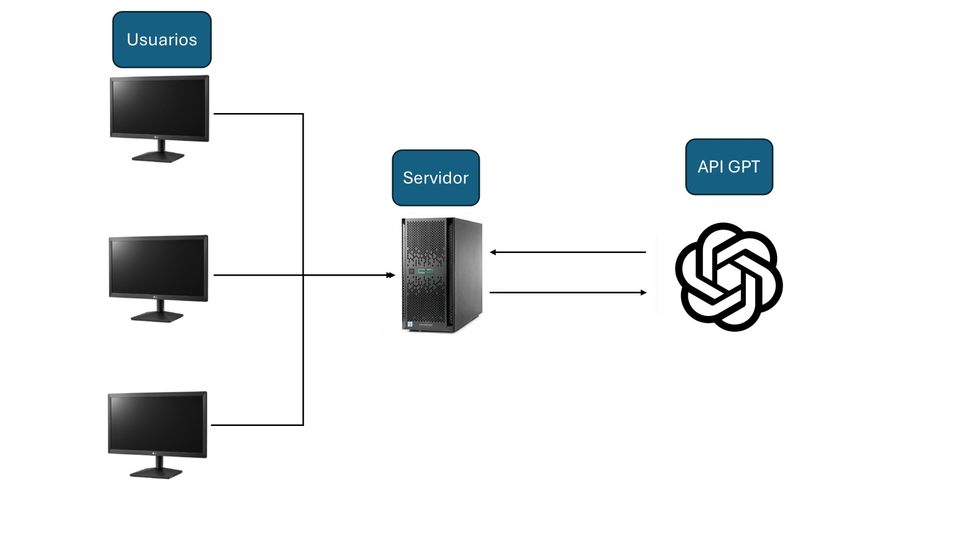
GPT llegará a soportar diferentes preguntas mediante la red local

  - Diagrama de Clases
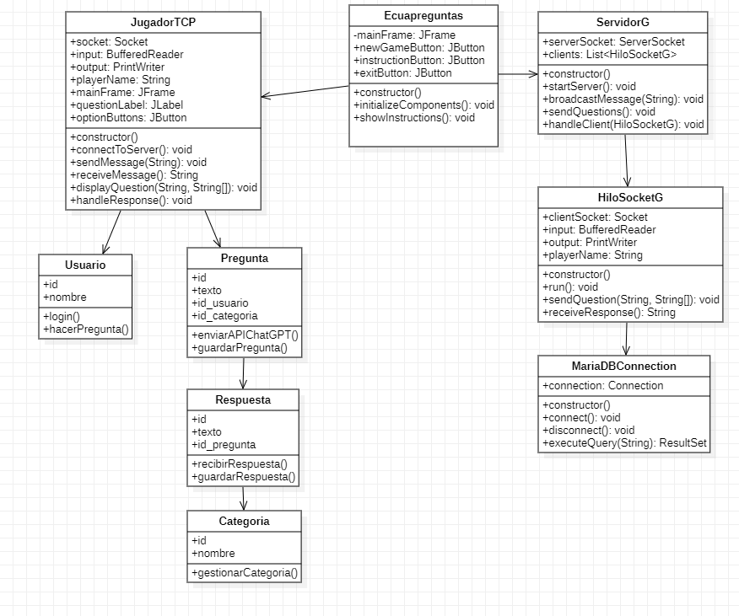

  - Diagrama de Entidad – Relación
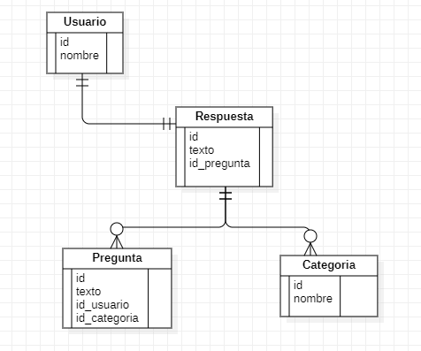

- Control de Acceso y Seguridad

Actores | Descripción | Tareas
Usuario | Es el cliente que quiere ingresar al sistema | Login()  hacerPregunta()
Administrador | Es el que permite el acceso al usuario al proporcionar información | PermitirAcceso()

- Control Global del Software

- Dado que las preguntas y el usuario son una variable de estado que pueden cambiar de acuerdo con las acciones que realizan como:

- Ingresar usuario, provoca el evento de inicializar la variable estado a activo.
- Estado de la sesión, Puede incluir información sobre si la sesión está activa, inactiva o cerrada,

- Condiciones de uso

  - Condición de ingreso

El usuario ingresará a EcuaPregunta de la siguiente manera:

- Habrá que ejecutar el código que estará mediante una aplicación de programación (Visual Code Studio)
- Luego de hacer la acción anterior, se mostrará una ventana donde el usuario debe ingresar su user y dirección de IP del Host para finalmente acceder al Sistema.

  - Condición de uso del programa

El usuario podrá acceder al programa con la dirección de IP que el administrador provea.

  - Condición de salida del programa

El usuario para salir simplemente deberá dar clic en el botón de X, luego de esta acción para ingresar nuevamente deberá seguir los pasos de la 4.1

  - Condición de manejo de errores

EcuaPreguntas ha considerado los posibles errores que le pueda afectar a los usuarios, sin embargo, si se produce un error interno se mostrará un mensaje de error con su detalle.

